**Новый подход к восстановительной альдольной реакции**

А.В. Прохоров, А.Д. Хайлук

Научный руководитель: д.х.н. Д.А. Чусов

Школа имени Маршала В.И. Чуйкова

2023

**Оглавление**

Введение 3

Литературный обзор 3

Цели и задачи 6

Результаты 7

Экспериментальная часть 17

Дополнительная информация 23

Список литературы 23

# **Введение**

На сегодняшний день использование альдольно-кротоновой конденсации с последующим восстановлением очень часто встречается в органическом синтезе, в том числе при получении важных лекарственных препаратов. [1] На Рисунке 1 приведены некоторые лекарственные препараты, выделенный фрагмент которых получают последовательной альдольно-кротоновой конденсацией и дальнейшем восстановлением кротона.



Рисунок 1

# **Литературный обзор**

Восстановительная альдольная реакция – синтетически значимый метод образования C-C связей, совмещающий в себе альдольно-кротоновую конденсацию и восстановление образовавшегося в результате неё кротона. (Рисунок 2)

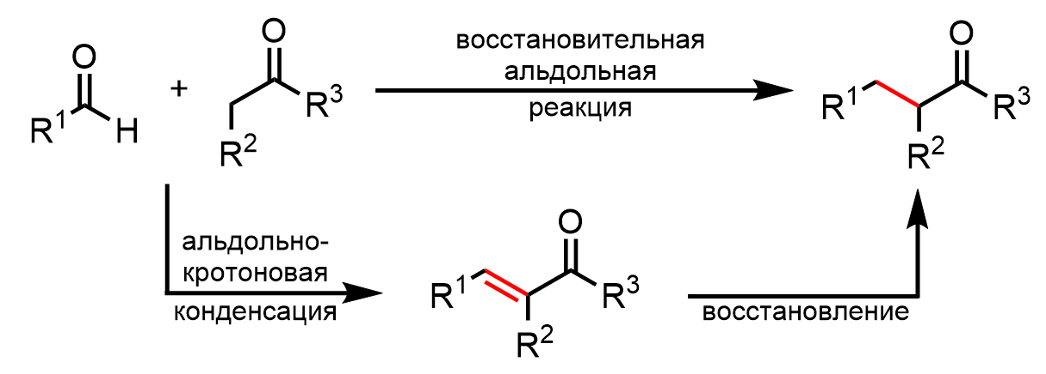

Рисунок 2

Как на стадии альдольно-кротоновой конденсации, так и на стадии восстановления могут возникать трудности. Так суммарный выход за эти две стадии при синтезе донепезила составил всего 40% (Рисунок 3A), набуметона – 36% (Рисунок 3B) и пиоглитазона – 55% (Рисунок 3C). [2],[3],[4] Как видно из последнего примера, даже при отличных выходах на первой стадии, проблемы на стадии восстановления оказывают драматическое влияние на суммарный выход.

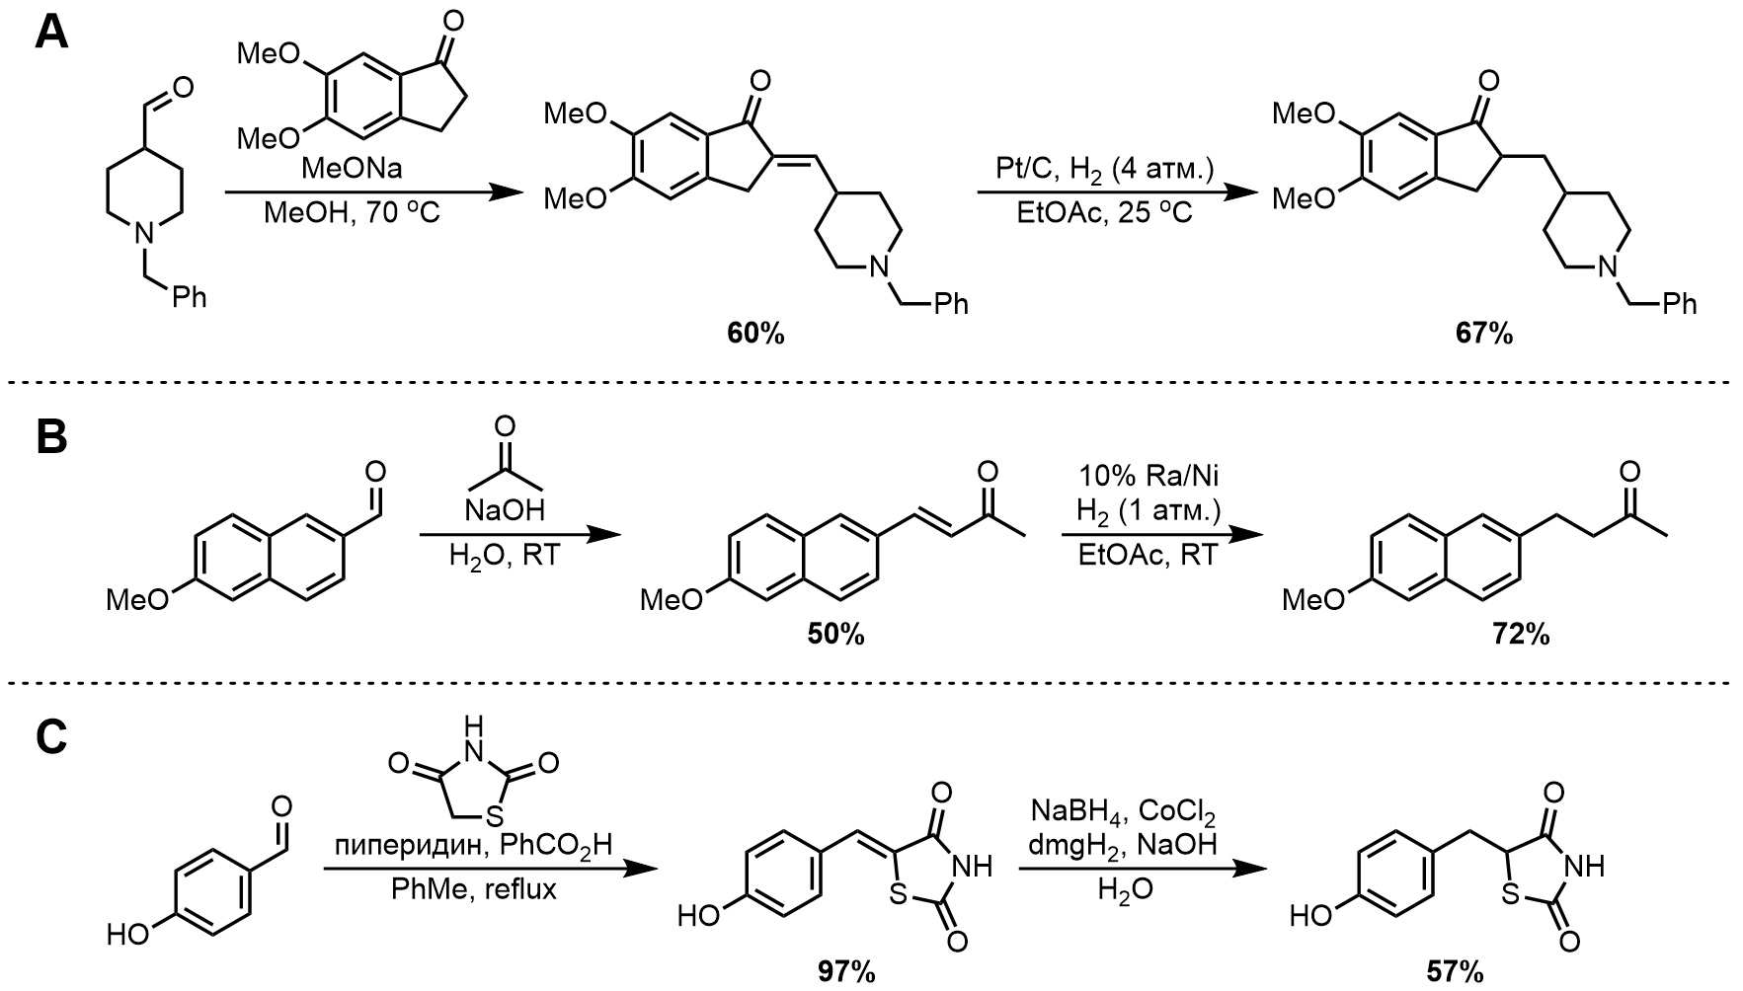

Рисунок 3

Проблемы с восстановлением енонов возникают из-за недостаточной селективности большинства восстановителей. При использовании классических гидридных восстановителей или водорода с отличным выходом могут протекать такие нежелательные процессы, как восстановление связей арил-галоген, гидрирование бензильных гетероатомов, восстановление связи C=O (Рисунок 4). [5]

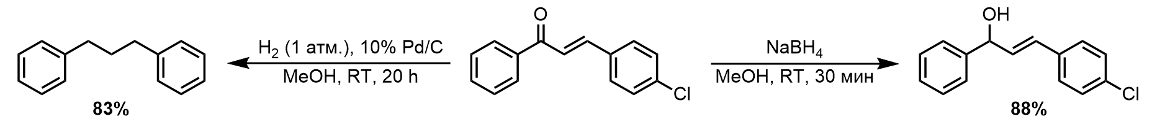

Рисунок 4

В связи с упомянутыми проблемами, особенно важны методы одностадийного получения целевых соединений. Например, очень эффективный процесс получения набуметона при катализе палладием на гидротальките (Рисунок 5A), получение росиглитазона с эфиром Ганча в качестве восстановителя (Рисунок 5B) и рутений-катализируемое алкилирование ацетофенона фурфуролом, при этом диоксан выступает в качестве восстановителя, окисляясь до диоксена (Рисунок 5C). [6],[7],[8]

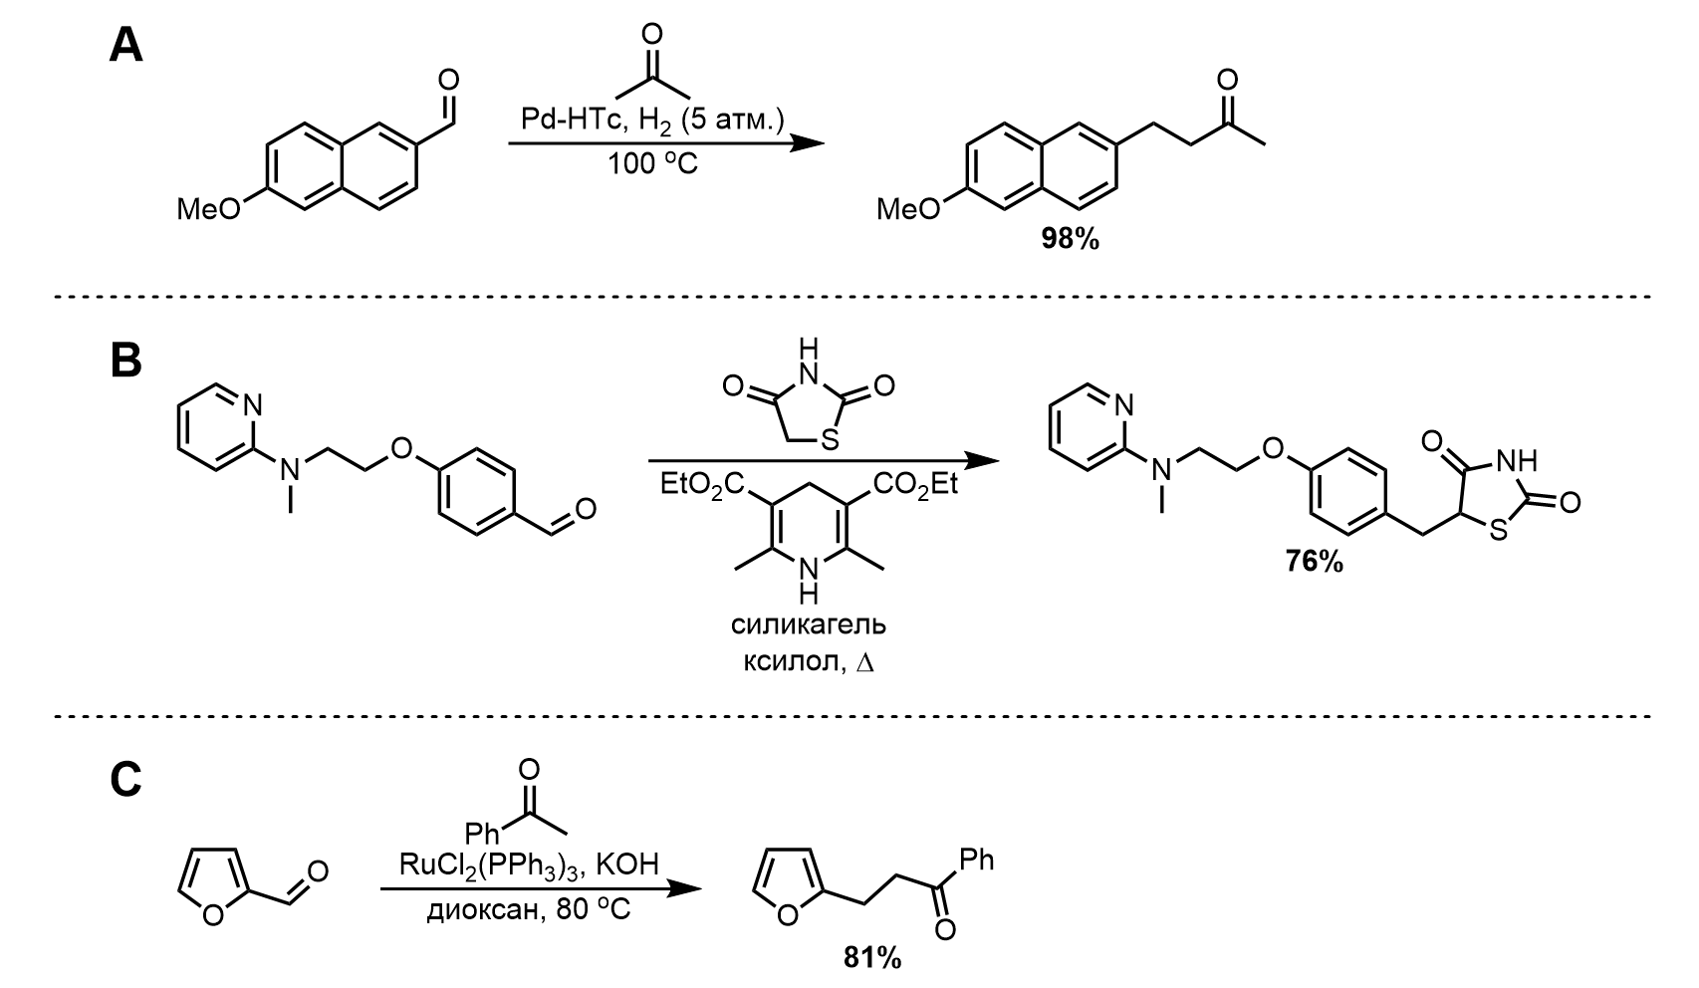

Рисунок 5

Так как целевое превращение является алкилированием кетонов и производных карбоновых кислот в α-положение, отметим существование многочисленных методов каталитического алкилирования спиртам, вместо альдегидов, но все они протекают, через промежуточное окисление спирта до альдегида (Рисунок 6). [9],[10],[11]

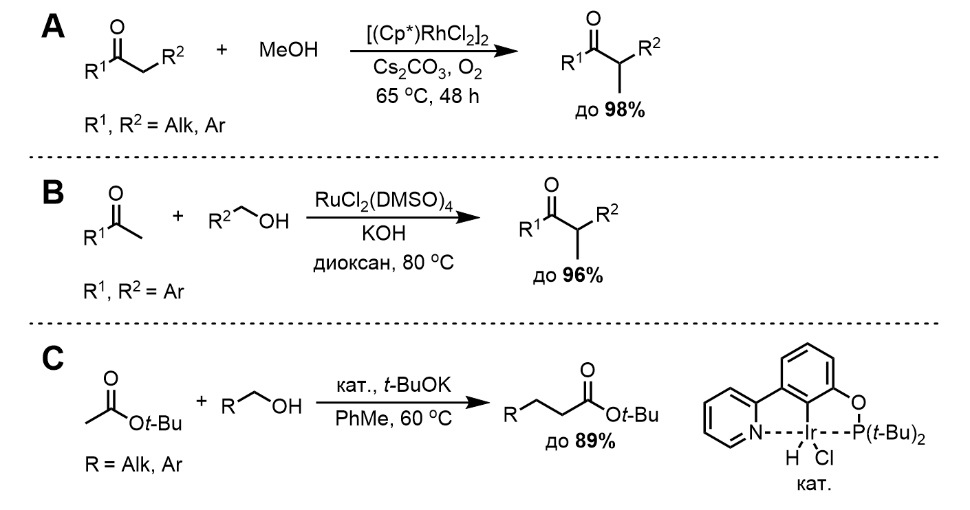

Рисунок 6

Также можно упомянуть энантиоселективное α-алкилирование альдегидов с помощью различных арил-замещенных олефинов (Рисунок 7), примечательно, что алкилирование идет по α положению альдегида с выходом 73%, даже в присутствии сложноэфирной группы в R1. [12]

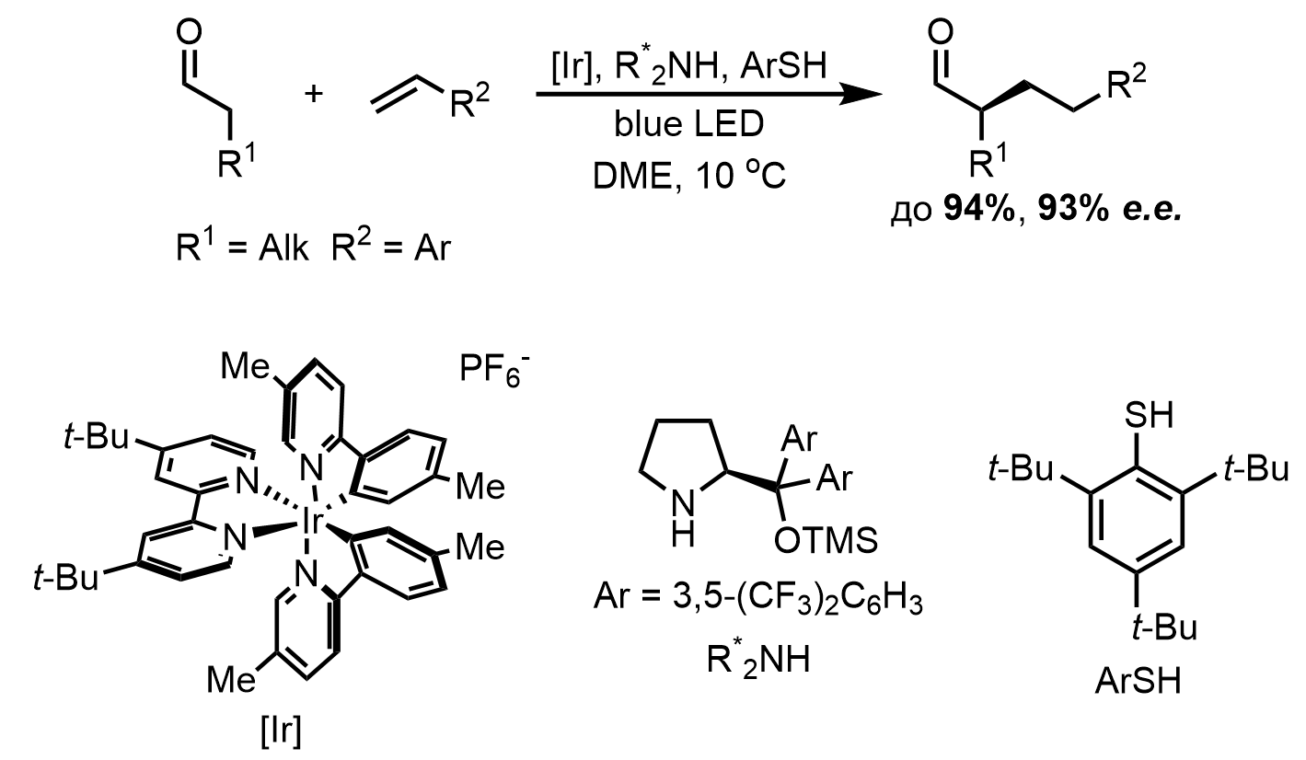

Рисунок 7

Однако, сейчас существует фактически единственное исследование, посвященное использованию CO для восстановления альдолей *in situ* без добавления внешних источников водородаиспользуя комплексы переходных металлов в качестве катализаторов. [5]

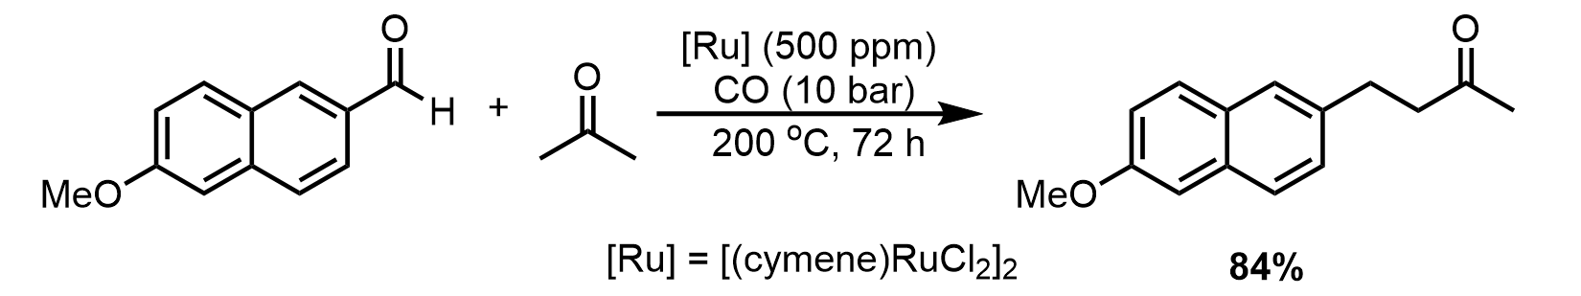

Рисунок 8

CO является перспективным восстановителем, так как, при подборе подходящего катализатора и условий реакции, он является очень мягким и селективным восстановителем.

# **Цели и задачи**

Как было сказано выше, CO является хорошим восстановителем для получения восстановленных енонов, однако он токсичен, а для его хранения и использования требуется баллон и соответствующее оборудование, поэтому нашей целью является разработка эффективного препаративного метода получения целевых соединений. В описанной выше реакции фактическим восстановителем служит карбонильный комплекс рутения, получающийся из CO и димера (п-цимол)рутения дихлорида. [5] Мы предлагаем получать карбонильный комплекс *in-situ* из альдегида, используя декарбонилирование по Тсуджи-Уилкинсону. [13] На Рисунке 9 приведен предложенный механизм, совмещающий указанные выше реакции. Таким образом, фактическим восстановителем в данной реакции является второй эквивалент необходимого для альдольно-кротоновой конденсации альдегида.

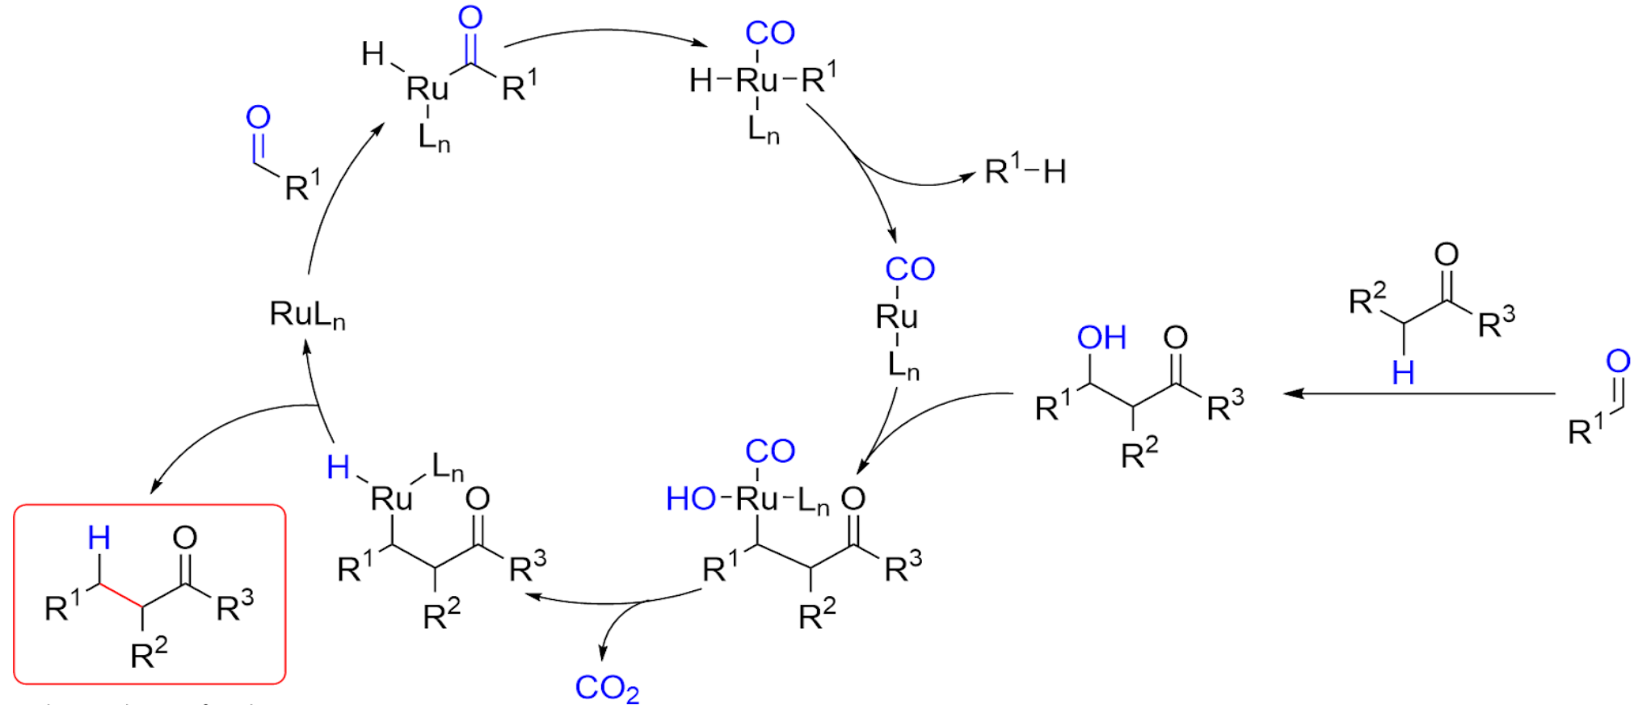

Рисунок 9

Важно отметить, что, согласно механизму реакции, максимальный выход реакции по альдегиду 50%, так как для восстановления 1 молекулы альдоля, расходуется 1 молекула альдегида.

# **Результаты**

В качестве модельной реакции для поиска оптимальных условий мы выбрали реакцию 6-метоксинафтальдегида с ацетоном с образованием лекарственного препарата Набуметон (Рисунок 10). Выбор был обусловлен фармацевтической значимостью продукта.

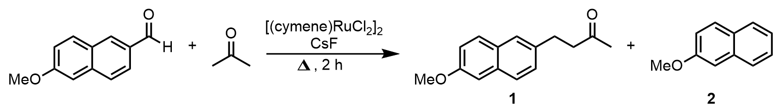

Рисунок 10

В качестве катализатора был выбран димер п-цимолрутений дихлорид, так как в отличие от RuCl3∙xH2O он имеет фиксированный состав и строение, а также легко синтезиурется из RuCl3 и α-фелландрена. Для увеличения каталитической активности комплекса рутения, а также для ускорения альдольной конденсации мы также добавляли фторид. Фторид, замещая другие анионы у атома рутения, увеличивает его кислотность Льюиса, облегчая координацию рутения по карбонильной группе, также Ван дер Ваальсовый радиус фторида всего на 12% больше такового у атома водорода, поэтому он не мешает координации субстратов к атому металла. [3] Как основание, фторид также катализирует альдольную реакцию.

**Специфика добавления CsF**

Главная проблема CsF состоит в том, что он растворяется только в воде и метаноле. Также CsF неудобно добавлять твердым из-за его высокой гигроскопичности. Мы провели достаточно много реакций (около 90) добавляя аликвоту CsF в метаноле, после чего удаляя метанол под вакуумом её в сосуде Шленка вместе с цимолрутением дихлоридом, из-за этого в реакционной смеси могли оставаться какие-то количества метанола (Рисунок 11), которые в присутствии катализатора могли восстанавливать кротон, образующийся в ходе альдольно-кротоновой конденсации альдегида с ацетоном, или другие побочные продукты, что повышало выход. Так в какой-то момент был достигнут формальный выход в 138% (69% при максимальном 50%). Из этого следует, что добавление аликвоты CsF в метаноле открывает новые пути реакции, что усложняет исследование, поэтому было решено не использовать метанол.

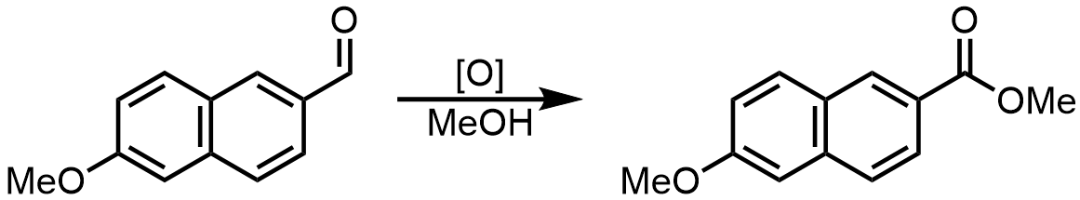

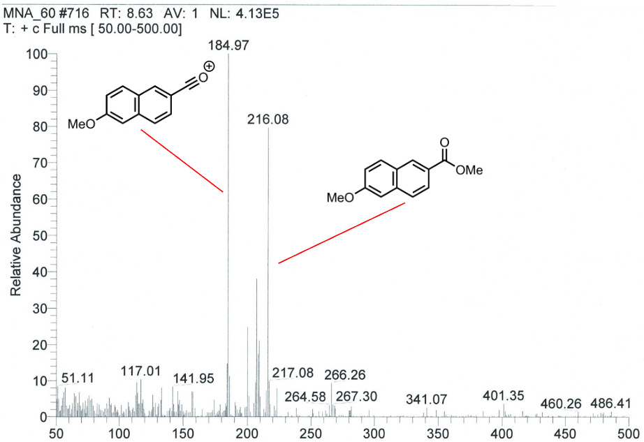

Рисунок 11

**Влияние метанола**

Метанол, дополнительно введенный в реакцию, в неоптимизированных условиях влияет на выход набуметона

***Таблица 1***



|  |  |  |  |  |
| --- | --- | --- | --- | --- |
| Эксперимент | MeOH, эквивалентов к альдегиду | Конверсия,  % | **1**, % | **2**, % |
| 1a | 1 | 93 | 36 | 2 |
| 2a | 10 | 100 | 28 | 26 |
| 3a | 100 | 87 | 28 | 6 |

*a - реакция проведена в двух повторностях, в таблице приведены средние выходы*

**Влияние количества катализатора**

Для оптимизаций условий нам было необходимо подобрать количество катализатора, при котором за достаточно небольшое время (2 часа) реакция бы протекала. Мы провели серию экспериментов с разным количеством катализатора, но фиксированным соотношением [Ru]: CsF = 1:8 (Таблица 2). Наиболее эффективно реакция протекала при использовании 16 мол. % катализатора и 128 мол. % CsF.

***Таблица 2***



|  |  |  |  |  |  |
| --- | --- | --- | --- | --- | --- |
| Эксперимент | Ru, мольных % | CsF,  мольных % | Конверсия,  % | **1**, % | **2**, % |
| 4 | 2 | 16 | 43 | 22 | 0 |
| 5 | 8 | 64 | 95 | 45 | 1,3 |
| 6 | 16 | 128 | 95 | 34 | 6 |

**Влияние фторида и его количества**

В качестве источника фторида можно использовать TBAT или CsF, мы провели серию экспериментов, чтобы сравнить их (Таблица 3). TBAT давал умеренный выход 2-метоксинафталина, однако набуметон не образовывался. С CsF выходы, как 2-метоксинафталина, так и набуметона оказались больше. Наибольшие выходы были достигнуты при использовании 2,56 эквивалентов CsF (эксп. 13).

***Таблица 3***

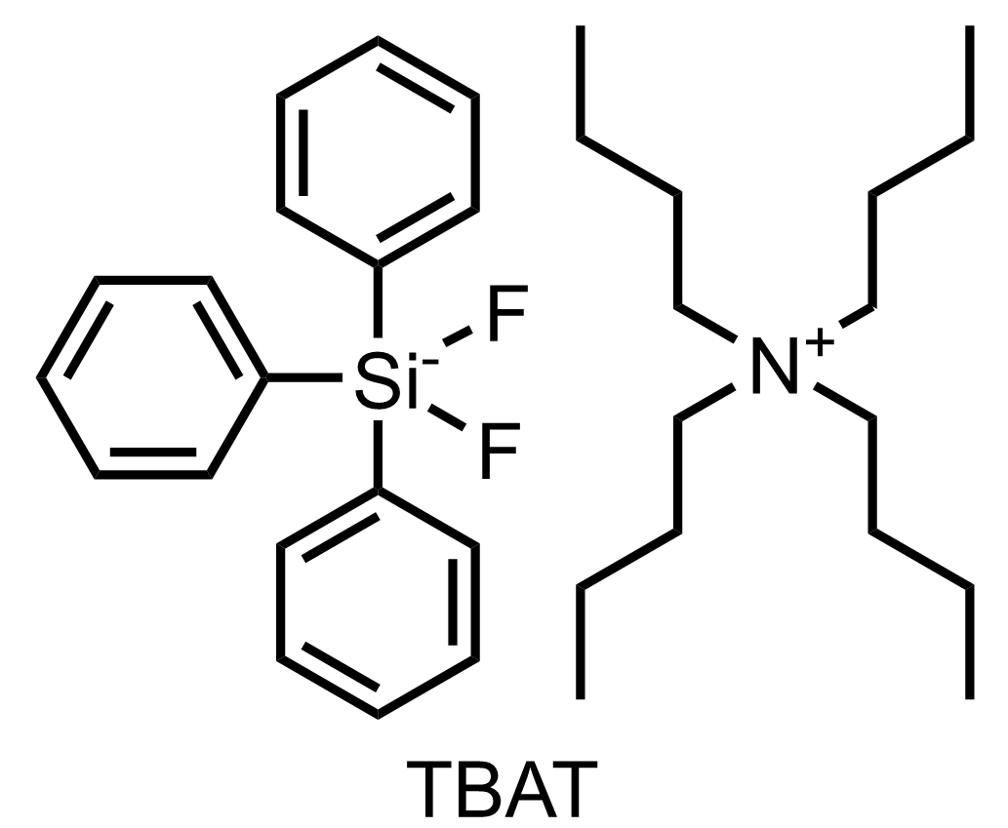

|  |  |  |  |  |  |
| --- | --- | --- | --- | --- | --- |
| Эксперимент | CsF, eq. | TBAT, eq. | Конверсия,  % | **1**, % | **2**, % |
| 7 | - | 0,16 | 44 | 12 | 0 |
| 8 | - | 0,32 | 38 | 20 | 0 |
| 9 | - | 0,64 | 64 | 33 | 0 |
| 10 | - | 1,28 | 62 | 29 | 0 |
| 11 | - | 2,56 | 68 | 26 | 0 |
| 12a | 1,28 | - | 95 | 34 | 6 |
| 13a,b | 2,56 | - | 100 | 31 | 19 |
| 14a | 3,84 | - | 100 | 9 | 20 |

*a – CsF добавляли в виде аликвоты в MeOH; b - реакция проведена в трех повторностях, в таблице приведены средние выходы*

**Влияние воды**

Затем было необходимо проверить влияние воды (Таблица 4). Судя по всему, зависимость выхода от количества воды не линейна: небольшие количества реакции увеличивают выход набуметона, но при увеличении количества воды выходы падают. Наибольшие выходы были получены в случае ЧДА ацетона (эксп. 18).

***Таблица 4***



|  |  |  |  |  |
| --- | --- | --- | --- | --- |
| Эксперимент | H2O, eq. | Конверсия,  % | **1**, % | **2**, % |
| 15a | 5 | 100 | 34 | 5 |
| 16a | 50 | 85 | 35 | 6 |
| 17a | 200 | 89 | 34 | 4 |
| 18a | ЧДА ацетон | 100 | 36 | 9 |
| 19a | Абсолютный ацетон | 100 | 35 | 2 |

*a - реакция проведена в двух повторностях, в таблице приведены средние выходы*

**Влияние сорастворителей**

Далее мы провели скрининг различных сорастворителей, но на момент подбора сорастворителя ещё не было известно о драматическом влияние остаточного MeOH в CsF, поэтому аликвоты CsF добавляли в MeOH и прокаливали под вакуумом, в остальном методика постановки реакций соответствует общей методике, но из-за наличия MeOH, выходы некоторых реакций больше максимально возможных 50%. Наилучшим образом себя проявили NMP, PC и *t*-BuOH (эксп. 27, 29, 31), но в случае NMP реакция была воспроизведена 3 раза и был достигнут максимальный выход в 61% поэтому для дальнейших исследований мы выбрали NMP в качестве сорастворителя.

***Таблица 5***



|  |  |  |  |  |
| --- | --- | --- | --- | --- |
| Экспериментe | Сорастворитель | Конверсия,  % | **1**, % | **2**, % |
| 20 | толуол | 93 | 39 | 23 |
| 21 | о-ксилол | 87 | 34 | 13 |
| 22 | мезитилен | 96 | 31 | 20 |
| 23 | 1,4-диоксан | 95 | 37 | 21 |
| 24 | THF | 94 | 38 | 17 |
| 25 | пиридин | 100 | 11 | 2 |
| 26 | ацетонитрил | 100 | 21 | 7 |
| 27a | NMPb | 100 | 28 | 54 |
| 28 | MTBEc | 100 | 24 | 13 |
| 29 | PCd | 100 | 21 | 51 |
| 30 | DMF | 100 | 27 | 23 |
| 31 | трет-бутанол | 100 | 19 | 45 |
| 32 | DCE | 50 | 20 | 0 |
| 33 | DCM | 40 | 13 | 0 |
| 34 | MeOH | 79 | 25 | 37 |

*a - реакция проведена в трех повторностях, в таблице приведены средние выходы; b – N-метилпирролидон; c – метил-трет-бутиловый эфир; d – пропиленкарбонат; e – CsF добавляли в виде аликвоты в MeOH*

**Оптимальное соотношение NMP: ацетон**

Затем мы нашли оптимальное отношение объемов NMP/ацетон при фиксированном суммарном объеме 1 мл. Аликвоту CsF, по-прежнему, добавляли в MeOH. В оптимальном соотношении 4:1 был достигнут выход в 62% (эксп. 35), хотя максимальный возможный выход по альдегиду всего 50%, при этом, как и у многих растворителей в Таблице 5, 2-метоксинафталина было значительно меньше, чем набуметона.

***Таблица 6***



|  |  |  |  |  |
| --- | --- | --- | --- | --- |
| Эксперимент | NMP/ацетон | Конверсия,  % | **1**, % | **2**, % |
| 27a | 1:1 | 100 | 28 | 54 |
| 35b | 4:1 | 100 | 25 | 62 |
| 36 | 9:1 | 95 | 29 | 45 |

*a - реакция проведена в трех повторностях, в таблице приведены средние выходы; a - реакция проведена в двух повторностях, в таблице приведены средние выходы*

В масс-спектре были обнаружены пики соответствующие 6-метоксинафтиловой кислоте и катиону 6-метоксинафтилацилия (Рисунок 5), свидетельствующие о том, что какое-то количество MeOH остается в реакционной смеси после прокаливания.

**Влияние метанола**

Чтобы подтвердить гипотезу о влиянии MeOH, мы провели серию экспериментов, в которых CsF добавляли в виде аликвоты в MeOH или непосредственно в твердом виде в лучших условиях с NMP. Как видно из Таблицы 7, MeOH значительно повышал выходы реакции, вероятно, выступая в роли восстановителя.

***Таблица 7***



|  |  |  |  |  |  |
| --- | --- | --- | --- | --- | --- |
| Эксперимент | Способ добавления CsF | NMP/ацетон | Конверсия,  % | **1**, % | **2**, % |
| 27a | аликвота в MeOH | 1:1 | 100 | 28 | 54 |
| 37 | твердым | 1:1 | 91 | 23 | 24 |
| 35b | аликвота в MeOH | 4:1 | 100 | 25 | 62 |
| 38 | твердым | 4:1 | 79 | 27 | 29 |

*a - реакция проведена в трех повторностях, в таблице приведены средние выходы; b - реакция проведена в двух повторностях, в таблице приведены средние выходы*

Из-за этого обстоятельства мы переставили реакции с некоторыми растворителями из Таблицы 5, которые имели относительно большой выход 2-метоксинафталина, добавляя CsF в твердом виде. Однако NMP оказался наилучшим сорастворителем (эксп. 37).

***Таблица 8***



|  |  |  |  |  |
| --- | --- | --- | --- | --- |
| Эксперимент | Сорастворитель | Конверсия,  % | **1**, % | **2**, % |
| 39 | толуол | 100 | 41 | 6 |
| 40 | 1,4-диоксан | 100 | 39 | 13 |
| 41 | ТГФ | 97 | 34 | 10 |
| 37 | NMP | 91 | 23 | 24 |

**Различия в добавлении CsF, влияние воды**

Так как добавлять CsF в виде аликвоты в MeOH нельзя, а добавление CsF в твердом виде проблематично из-за очень высокой гигроскопичности твердого CsF, мы решили добавлять CsF в виде аликвоты в воде (70% по массе) и затем прокаливать ее под вакуумом. Добавление CsF в виде концентрированного водного раствора оказалось эффективнее, при этом постановка реакции в ЧДА ацетоне увеличила выходы почти в два раза, что говорит о положительном влиянии небольшого количества воды на реакцию. Однако, количество набуметона снова оказалось значительно больше, чем 2-метоксинафталина (эксп. 42 и 43), а в случае ЧДА ацетона (эксп. 43) выход набуметона и вовсе составил 67%, при максимальном теоретическом выходе в 50%. Интересно, что при масштабировании реакции и увеличении всех параметров в 2 раза, выходы уменьшились и оказались меньше 50% (эксп. 44)

***Таблица 9***



|  |  |  |  |  |  |
| --- | --- | --- | --- | --- | --- |
| Эксперимент | Доп.  параметры | CsF | Конверсия,  % | **1**, % | **2**, % |
| 38 | Абсолютный  ацетон | твердый | 79 | 27 | 29 |
| 42b | Абсолютный  ацетон | аликвота в воде | 87 | 21 | 37 |
| 43a | ЧДА  ацетон | аликвота в воде | 100 | 23 | 67 |
| 44a | ЧДА  ацетон +  увеличенная загрузка | аликвота в воде | 86 | 21 | 46 |

*a – реакция проведена в двух повторностях, в таблице приведены средние выходы; b - реакция проведена в трех повторностях*

На основании этих данных был предложен альтернативный механизм реакции (Рисунок 12), включающий в себя тандемную реакцию Канниццаро и каталитическое дегидрирование образующегося алкоголята. Данный механизм также объясняет отсутствие выходов с TBAT, так как он значительно менее основный, чем CsF, и, следовательно, намного хуже инициирует реакцию Канниццаро. Таким образом реакция может протекать по двум конкурирующим механизмам (Рисунок 9 и 12).

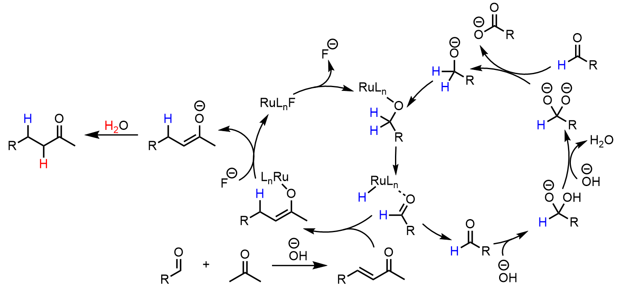

Рисунок 12

 Рисунок 9

Но максимальный выход реакции в данном случае все-равно составляет 50%, поэтому мы предполагаем, что в данных условиях в реакционной смеси содержится или образуется во время реакции молекула способная восстанавливать промежуточно образующийся альдоль или кротон. Мы предполагаем, что таким восстановителем может быть N-метил-γ-аминомасляная кислота, образующаяся при гидролизе NMP. Аминокислота содержит вторичную аминогруппу, которая может окисляться рутением, образуя гидридный комплекс рутения, который затем восстанавливает альдоль или кротон (Рисунок 13). Мы планируем проверить эту гипотезу используя NMP-d3.



Рисунок 13

**Влияние количества CsF в NMP**

После того, как мы нашли оптимальное соотношение ацетон/NMP, мы решили снова провести скрининг по количеству CsF введенного в реакцию (Таблица 10). Однако, наибольшие выходы по-прежнему наблюдались при использовании 2,56 экв. CsF (эксп. 42)

***Таблица 10***



|  |  |  |  |  |
| --- | --- | --- | --- | --- |
| Эксперимент | CsF, экв. | Конверсия,  % | **1**, % | **2**, % |
| 45a | 0,64 | 46 | 21 | 0 |
| 46a | 1,28 | 57 | 24 | 8 |
| 42b | 2,56 | 87 | 21 | 37 |

*a – реакция проведена в двух повторностях, в таблице приведены средние выходы; b - реакция проведена в трех повторностях*

**Влияние температуры**

Мы также провели серию реакций при разных температурах, чтобы найти оптимальную. При температуре 140, 160 и 180 oC выходы были примерно одинаковые, но для дальнейшей оптимизации мы выбрали температуру 160 oC, т.к. это минимальная температура, при которой достигалась полная конверсия при отличном выходе за 2 часа.

***Таблица 11***



|  |  |  |  |  |
| --- | --- | --- | --- | --- |
| Эксперимент | T, oC | Конверсия,  % | **1**, % | **2**, % |
| 47a | 120 | 77 | 16 | 27 |
| 48a | 140 | 88 | 20 | 43 |
| 42b | 160 | 87 | 21 | 37 |
| 49a | 180 | 100 | 32 | 45 |

*a – реакция проведена в двух повторностях, в таблице приведены средние выходы; b - реакция проведена в трех повторностях*

**Заключение**

Таким образом на сегодняшний день нам удалось добиться максимального не противоречащего механизму реакции выхода в 46% (эксп. 44), однако фактически выход равен 92% в расчете на целевой продукт (Рисунок 14), так как дополнительный эквивалент альдегида расходуется на восстановление альдоля или кротона.

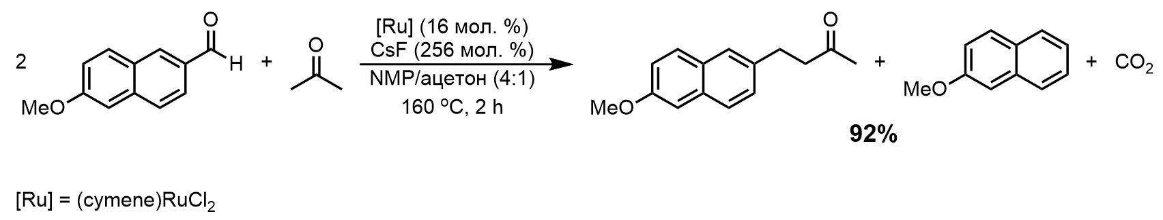

Рисунок 14

На данный момент мы работаем над уменьшением загрузки катализатора и дальнейшей оптимизации условий для препаративного использования реакции, а также над установлением механизма реакции. Мы также планируем проверить субстратную специфичность реакции, проведя её с широким кругом различных альдегидов и легкокипящих кетонов.

# **Экспериментальная часть**

**Приборы**

1H ЯМР спектры были сняты в CDCl3 на Bruker Avance 300 и Varian Inova-400 спектрометрах. Химические сдвиги указаны в миллионных долях относительно CHCl3 (7.26 м.д. для 1H). Следующие аббревиатуры были использованы для описания мультиплетности химических сдвигов: s = синглет, d = дублет, t = триплет, q = квартет, dq =дублет квартетов, sept = септет, m = мультиплет; константы спин-спинового взаимодействия приведены в Герцах (Гц). Для количественной и аналитической газовой хроматографии (ГХ) был использован Хроматек Кристалл 5000.2 с пламенно-индукционным детектором (ПИД).

**Абсолютирование растворителей**

Дихлорметан:

80 мл CH2Cl2 налили в трехгорлую круглодонную колбу на 250 мл, после чего добавили 4,9 г CaH2. В колбу добавили кипелки и при перемешивании кипятили с обратным холодильником на масляной бане примерно 30 минут. После чего собрали перегоночный аппарат и, нагревая на масляной бане, перегоняли CH2Cl2, первые примерно 15 мл слили в стакан, а также подключили ток аргона. CH2Cl2 собирали в сосуд Шленка с активированными молекулярными ситами, охлаждаемый ледяной баней и заранее три раза прокаленный под вакуумом

Ацетон:

Сосуд Шленка вакуумировали, прокалили и заполнили аргоном три раза, в токе аргона добавили активированные молекулярные сита и ЧДА ацетон.

**Калибровка набуметона**

Приготовили 8 флаконов с разной концентрацией набуметона в этилацетате и отправили их на ГХ. Затем проинтегрировали пики набуметона и построили зависимость площади пика от его концентрации.

|  |  |  |  |  |  |  |  |  |
| --- | --- | --- | --- | --- | --- | --- | --- | --- |
| C, мг/мл | 0,55 | 1,1 | 0,8 | 1,6 | 2,2 | 4,4 | 8,8 | 17,6 |
| Интеграл пика набуметона | 331,2 | 646,6 | 474,6 | 968 | 1299,8 | 2669,9 | 5063,4 | 10165 |

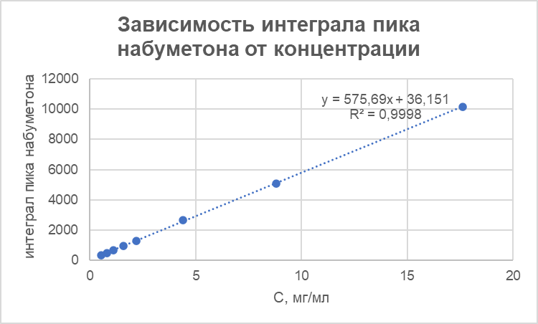

Из уравнения линии тренда получаем уравнение для перевода интеграла пика набуметона в его концентрацию.

c = (s – 36.2) / 576,

Где c – это концентрация набуметона, а s – площадь его пика.

**Калибровка альдегида**

Приготовили 5 флаконов с разной концентрацией альдегида в этилацетате и отправили их на ГХ. Затем проинтегрировали пики альдегида и построили зависимость площади пика от его концентрации.

|  |  |  |  |  |  |
| --- | --- | --- | --- | --- | --- |
| C, мг/мл | 0,03 | 0,505 | 2,02 | 5,05 | 22,9 |
| Интеграл пика альдегида | 17,3 | 297 | 1299,8 | 3400 | 15432,7 |

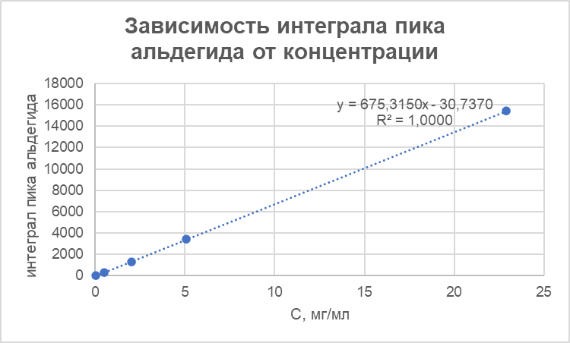

Из уравнения линии тренда получаем уравнение для перевода интеграла пика альдегида в его концентрацию.

c = (s + 30.7) / 675,

Где c – это концентрация альдегида, а s – площадь его пика.

**Калибровка** **2-метоксинафталина**

Приготовили 6 флаконов с разной концентрацией 2-метоксинафталина в этилацетате и отправили их на ГХ. Затем проинтегрировали пики 2-метоксинафталина и построили зависимость площади пика от его концентрации.

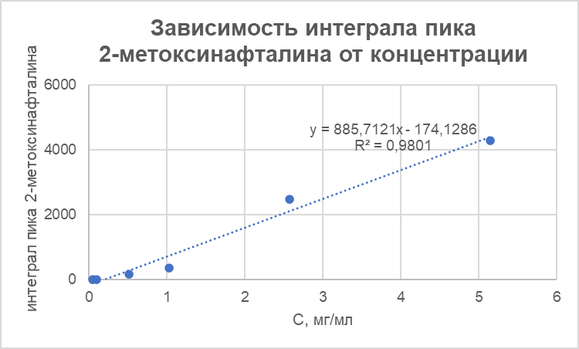

|  |  |  |  |  |  |  |
| --- | --- | --- | --- | --- | --- | --- |
| C, мг/мл | 0,0515 | 0,103 | 0,515 | 1,03 | 2,575 | 5,15 |
| Интеграл пика 2-метоксинафталина | 0 | 6,551 | 170,172 | 369,511 | 2467,94 | 4288,45 |

Из уравнения линии тренда получаем уравнение для перевода интеграла пика 2-метоксинафталина в его концентрацию.

c = (s + 174) / 886,

Где c – это концентрация 2-метоксинафталина, а s – площадь его пика.

**Методика постановки экспериментов 1-3**

Сосуд Шленка на 10 мл вакуумируют и затем заполняют аргоном. В токе аргона добавляют 15,9 мг твердого CsF. Затем вакуумируют в течение 10 минут и снова заполняют аргоном и в токе аргона добавляют аликвоту [(p-cymene)RuCl2]2 (2 мг на 100мкл абсолютного CH2Cl2), помещают магнитный якорь и немного перемешивают. Затем под вакуумом аккуратно удаляют CH2Cl2, сосуд снова заполняют аргоном, и в токе аргона добавляют 1 мл раствора 6-метоксинафтальдегида в абсолютном ацетоне (0,0408 М) и 1,64 / 16,4 / 164 мкл метанола. Сосуд Шленка плотно закрывают и помещают в заранее разогретую до 160 oC масляную баню на 2 часа.

После реакции для ГХ реакционную смесь с помощью этилацетата переносят во флакон и отправляют на ГХ.

**Методика постановки экспериментов 4-14**

Сосуд Шленка на 10 мл с магнитным якорем вакуумируют, прокаливают и заполняют аргоном 3 раза (эксперименты 7-17 Шленки не прокаливают). В токе аргона добавляют аликвоту CsF в MeOH (55,7%) или аликвоту TBAT в абсолютном CH2Cl2 и аликвоту [(p-cymene)RuCl2]2 в абсолютном CH2Cl2 и при перемешивании аккуратно вакуумируют. Затем в токе аргона добавляют 1 мл раствора 6-метоксинафтальдегида в абсолютном ацетоне (0,0408 М). Сосуд Шленка закрывают и помещают в нагретую до 165 oC масляную баню на 2 часа.

После реакции для ГХ реакционную смесь с помощью этилацетата переносят во флакон и отправляют на ГХ.

**Методика постановки экспериментов 15-19**

Сосуд Шленка на 10 мл с магнитным якорем вакуумируют и заполняют аргоном. В токе аргона добавляют аликвоту CsF в H2O (70%) и прокаливают под вакуумом. Затем снова заполняют аргоном и в токе аргона добавляют аликвоту [(p-cymene)RuCl2]2 в абсолютном CH2Cl2, 5 минут перемешивают и затем аккуратно вакуумируют. Снова заполняют аргоном и в токе аргона добавляют 1 мл раствора 6-метоксинафтальдегида в ацетоне (абсолютный или ЧДА) (0,0408 М) и необходимое количество воды. Сосуд Шленка закрывают и помещают в нагретую до 160 oC масляную баню на 2 часа.

После реакции для ГХ реакционную смесь с помощью этилацетата переносят во флакон и отправляют на ГХ.

**Методика постановки экспериментов 20-34, 37, 39-41**

Сосуд Шленка на 10 мл с магнитным якорем вакуумируют и заполняют аргоном. В токе аргона добавляют аликвоту CsF в MeOH (55,7%) или насыпают 15,9 мг твердого CsF и аликвоту [(p-cymene)RuCl2]2 в абсолютном CH2Cl2, 5 минут перемешивают и затем аккуратно вакуумируют. Снова заполняют аргоном и в токе аргона добавляют 0,5 мл раствора 6-метоксинафтальдегида в абсолютном ацетоне (0,0816 М) и 0,5 мл соответствующего сорастворителя. Сосуд Шленка закрывают и помещают в нагретую до 160 oC масляную баню на 2 часа.

После реакции для ГХ реакционную смесь с помощью этилацетата переносят во флакон и отправляют на ГХ.

**Методика постановки экспериментов 35,36,38**

Сосуд Шленка на 10 мл с магнитным якорем вакуумируют и заполняют аргоном. В токе аргона добавляют аликвоту CsF в MeOH (55,7%) или насыпают 15,9 мг твердого CsF и аликвоту [(p-cymene)RuCl2]2 в абсолютном CH2Cl2, 5 минут перемешивают и затем аккуратно вакуумируют. Снова заполняют аргоном и в токе аргона добавляют раствор 6-метоксинафтальдегида в абсолютном ацетоне и NMP так, чтобы суммарный объём растворителей был равен 1 мл (0,5 + 0,5; 0,2 + 0,8; 0,1 + 0,9 мл). Сосуд Шленка закрывают и помещают в нагретую до 160 oC масляную баню на 2 часа.

После реакции для ГХ реакционную смесь с помощью этилацетата переносят во флакон и отправляют на ГХ.

**Методика постановки экспериментов 42-46**

Сосуд Шленка на 10 мл с магнитным якорем вакуумируют и заполняют аргоном. В токе аргона добавляют аликвоту CsF в H2O (70%) и прокаливают под вакуумом. Затем снова заполняют аргоном и в токе аргона добавляют аликвоту [(p-cymene)RuCl2]2 в абсолютном CH2Cl2, 5 минут перемешивают и затем аккуратно вакуумируют. Снова заполняют аргоном и в токе аргона добавляют 0,2 мл (эксп. 44 – 0,4 мл) раствора 6-метоксинафтальдегида в абсолютном или ЧДА ацетоне (0,204 М) и 0,8 (эксп. 44 – 1,6 мл) мл NMP. Сосуд Шленка закрывают и помещают в нагретую до 160 oC масляную баню на 2 часа.

После реакции для ГХ реакционную смесь с помощью этилацетата переносят во флакон и отправляют на ГХ. В случае эксперимента 44 NMP из реакционной смеси экстрагировали в воду и сняли 1H ЯМР реакционной смеси, подтвердив выходы полученные с помощью ГХ. (Подробнее в дополнительной информации)

**Методика постановки экспериментов 47-49**

Сосуд Шленка на 10 мл с магнитным якорем вакуумируют и заполняют аргоном. В токе аргона добавляют аликвоту CsF в H2O (70%) и прокаливают под вакуумом. Затем снова заполняют аргоном и в токе аргона добавляют аликвоту [(p-cymene)RuCl2]2 в абсолютном CH2Cl2, 5 минут перемешивают и затем аккуратно вакуумируют. Снова заполняют аргоном и в токе аргона добавляют 0,2 мл раствора 6-метоксинафтальдегида в абсолютном ацетоне (0,204 М) и 0,8 мл NMP. Сосуд Шленка закрывают и помещают в нагретую до необходимой температуры масляную баню на 2 часа.

После реакции для ГХ реакционную смесь с помощью этилацетата переносят во флакон и отправляют на ГХ.

**Синтез димера (п-цимол)рутения дихлорида**

В колбу Эрленмейера насыпали 0,615 г RuCl3, после чего растворили их в 25 мл EtOH. Затем к р-ру при перемешивании порциями добавили 2,8 мл (S)-a-фелландрен. Р-р кипятили при перемешивании с обратным холодильником в течение примерно 27 часов, при этом получился темно-коричнево-красный р-р. После р-р охладили до комнатной температуры, затем в холодильнике, а после примерно на 2 часа поместили в морозильник. Затем выпавшие темно-красные кристаллы отфильтровали на фильтре Шотта с помощью вакуумного фильтрования и промыли холодным Et2O. На роторе из фильтрата удалили примерно 80% растворителя, оставшийся р-р охладили в морозильнике, после чего также отфильтровали на фильтре Шотта. Полученные осадки смешали и перенесли в колбу Эрленмейера для дальнейшей перекристаллизации. При перемешивании и кипячении с обратным холодильником в колбу добавили 6,5 мл толуола до полного р-рения осадка, после чего р-р охладили до комнатной температуры, а потом поставили на ночь в морозильник. Выпавший осадок отфильтровали на фильтре Шотта с помощью вакуумного фильтрования и промыли холодным толуолом. Полученный бордовый осадок еще примерно час сушили под вакуумом.



1H ЯМР (300 МГц CDCl3) δ 5.46 (d, *J* = 5.9 Гц, 4H), 5.32 (d, *J* = 5.9 Гц, 4H), 2.90 (sept, *J* = 7.0 Гц, 2H), 2.13 (s, 3H), 1.26 (d, *J* = 7.0 Гц, 12H).

Литературные данные: [15]

1H ЯМР (500 МГц CDCl3) δ 5.47 (d, *J* = 5.56 Гц, 4H), 5.34 (d, *J* = 5.56 Гц, 4H), 2.92 (sept, *J* = 6.84 Гц, 2H), 2.16 (s, 3H), 1.28 (d, *J* = 6.84 Гц, 12H).

# **Дополнительная информация**

**1H ЯМР димера (п-цимол)рутения дихлорида**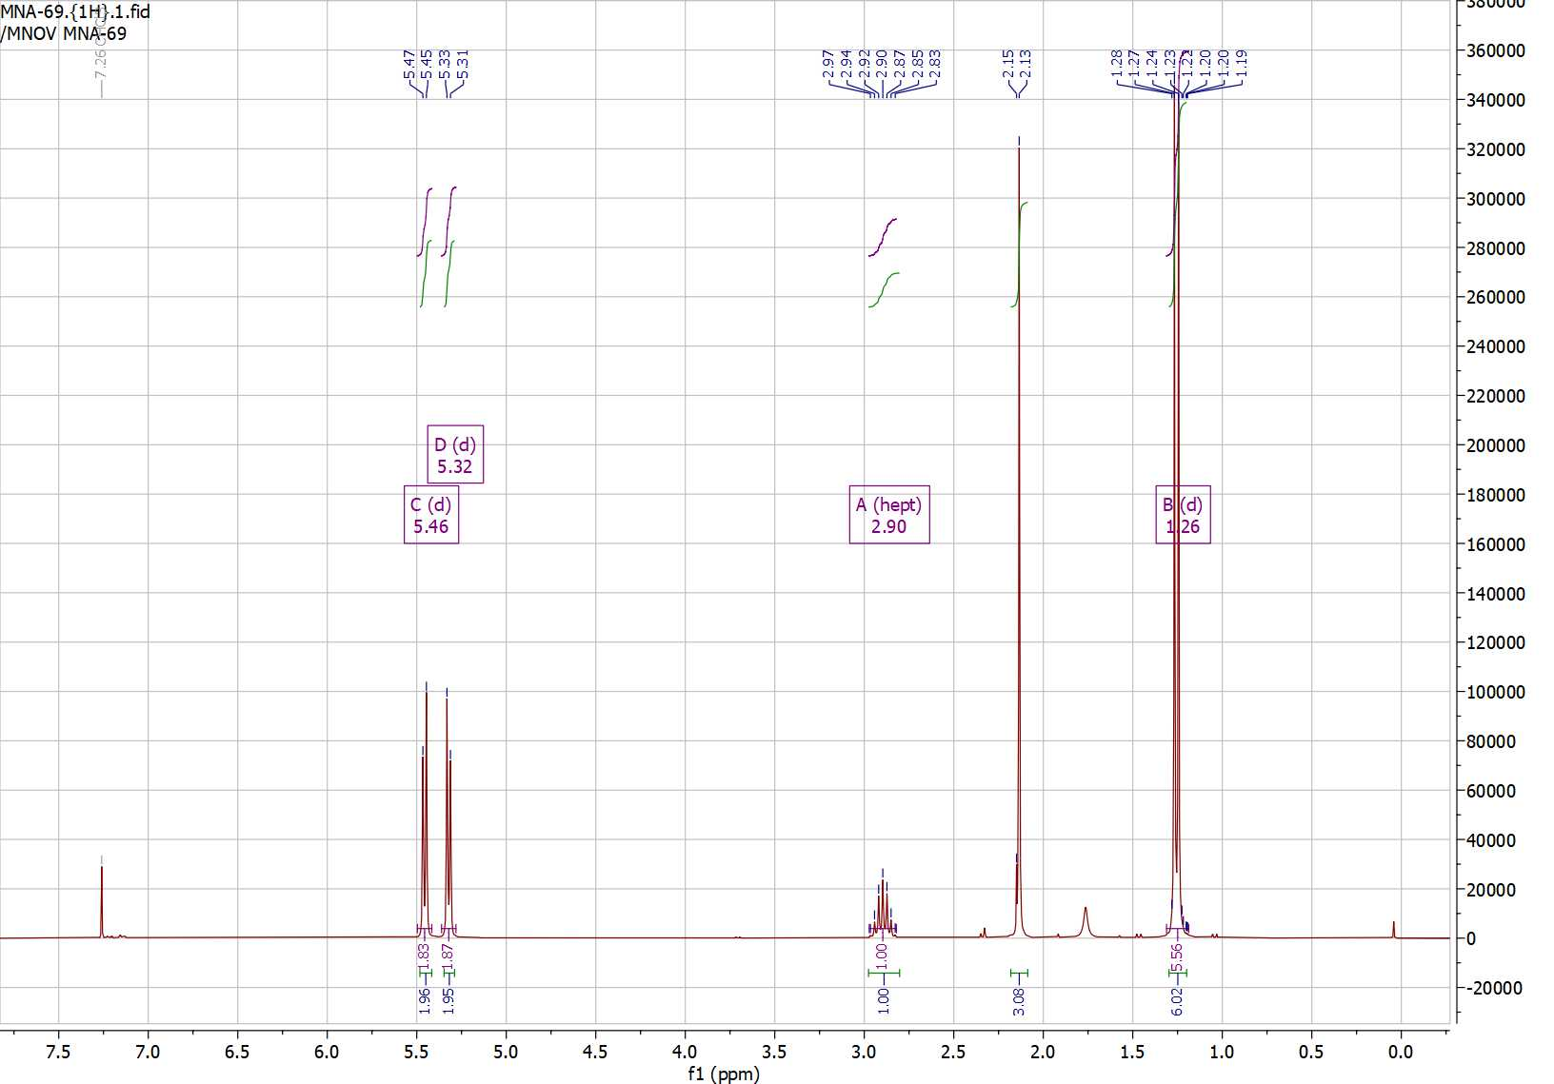

# **Список литературы**

[1] – S. Runikhina, D. Eremin, D. Chusov, *Chem. Eur. J.* **2021**, *27*, 15327.

[2] – A. Aggarwal, C. Srinivasan, L. Wadhwa, *Process for the Preparation of Highly Pure Donepezil*, **2007**, WO2007108011 (A2).

[3] - C. Prabhakar, G. Bakki Reddy, Ch. Maheedhara Reddy, D. Nageshwar, A. Sivalakshmi Devi, J. Moses Babu, K. Vyas, M. R. Sarma, and G. Om Reddy *Organic Process Research & Development* **1999** *3* (2), 121-125.

[4] – J. O. Park, Y. G. Kim, H. Il Son, Y. J. Lee, E. M. Kim, *5-(4-*

*Hydroxybenzyl)Thiazolidine-2,4-Dione as Intermediate for Synthesis*

*of Thiazolidinedione Based Compounds and Process for Preparing the Same*, **2009**, WO2009148195 (A1).

[5] - S. A. Runikhina, O. I. Afanasyev, K. Biriukov, D. S. Perekalin, M. Klussmann, D. Chusov, *Chem. Eur. J.* **2019**, *25*, 16225.

[6] - M. J. Climent, A. Corma, S. Iborra, M. Mifsud, *J. Catal.* **2007**, *247*, 223–230.

[7] – L. E. Duran, S. G. Tojo, *Process for the Preparation of Rosiglitazone*, **2005**, WO2005108394 (A1).

[8] - C. S. Cho, S. C. Shim, Journal of Organometallic Chemistry, **2006**, 4329-4332, 691(20)

[9] - Chan, L.K.M., Poole, D.L., Shen, D., Healy, M.P. and Donohoe, T.J., Angew. Chem. Int. Ed., **2014**, 53: 761-765.

[10] - R. Martίnez, D. J. Ramόn, M. Yus, Tetrahedron **2006**, 62, 8988 – 9001.

[11] - Guo, L., Ma, X., Fang, H., Jia, X. and Huang, Z., Angew. Chem. Int. Ed., **2015**, 54: 4023-4027.

[12] - Capacci, A., Malinowski, J., McAlpine, N. *et al.*, *Nature Chem*, **2017**, 9, 1073–1077.

[13] – P. Fristrup, M. Kreis, A. Palmelund, P. Norrby, and R. Madsen J*ournal of the American Chemical Society* **2008** *130* (15), 5206-5215.

[14] – A. Tsygankov and D. Chusov *ACS Catalysis* **2021** *11* (21), 13077-13084.

[15] – J. D. A. Fonseca Ph.D. thesis UNIVERSIDADE DE LISBOA **2011**